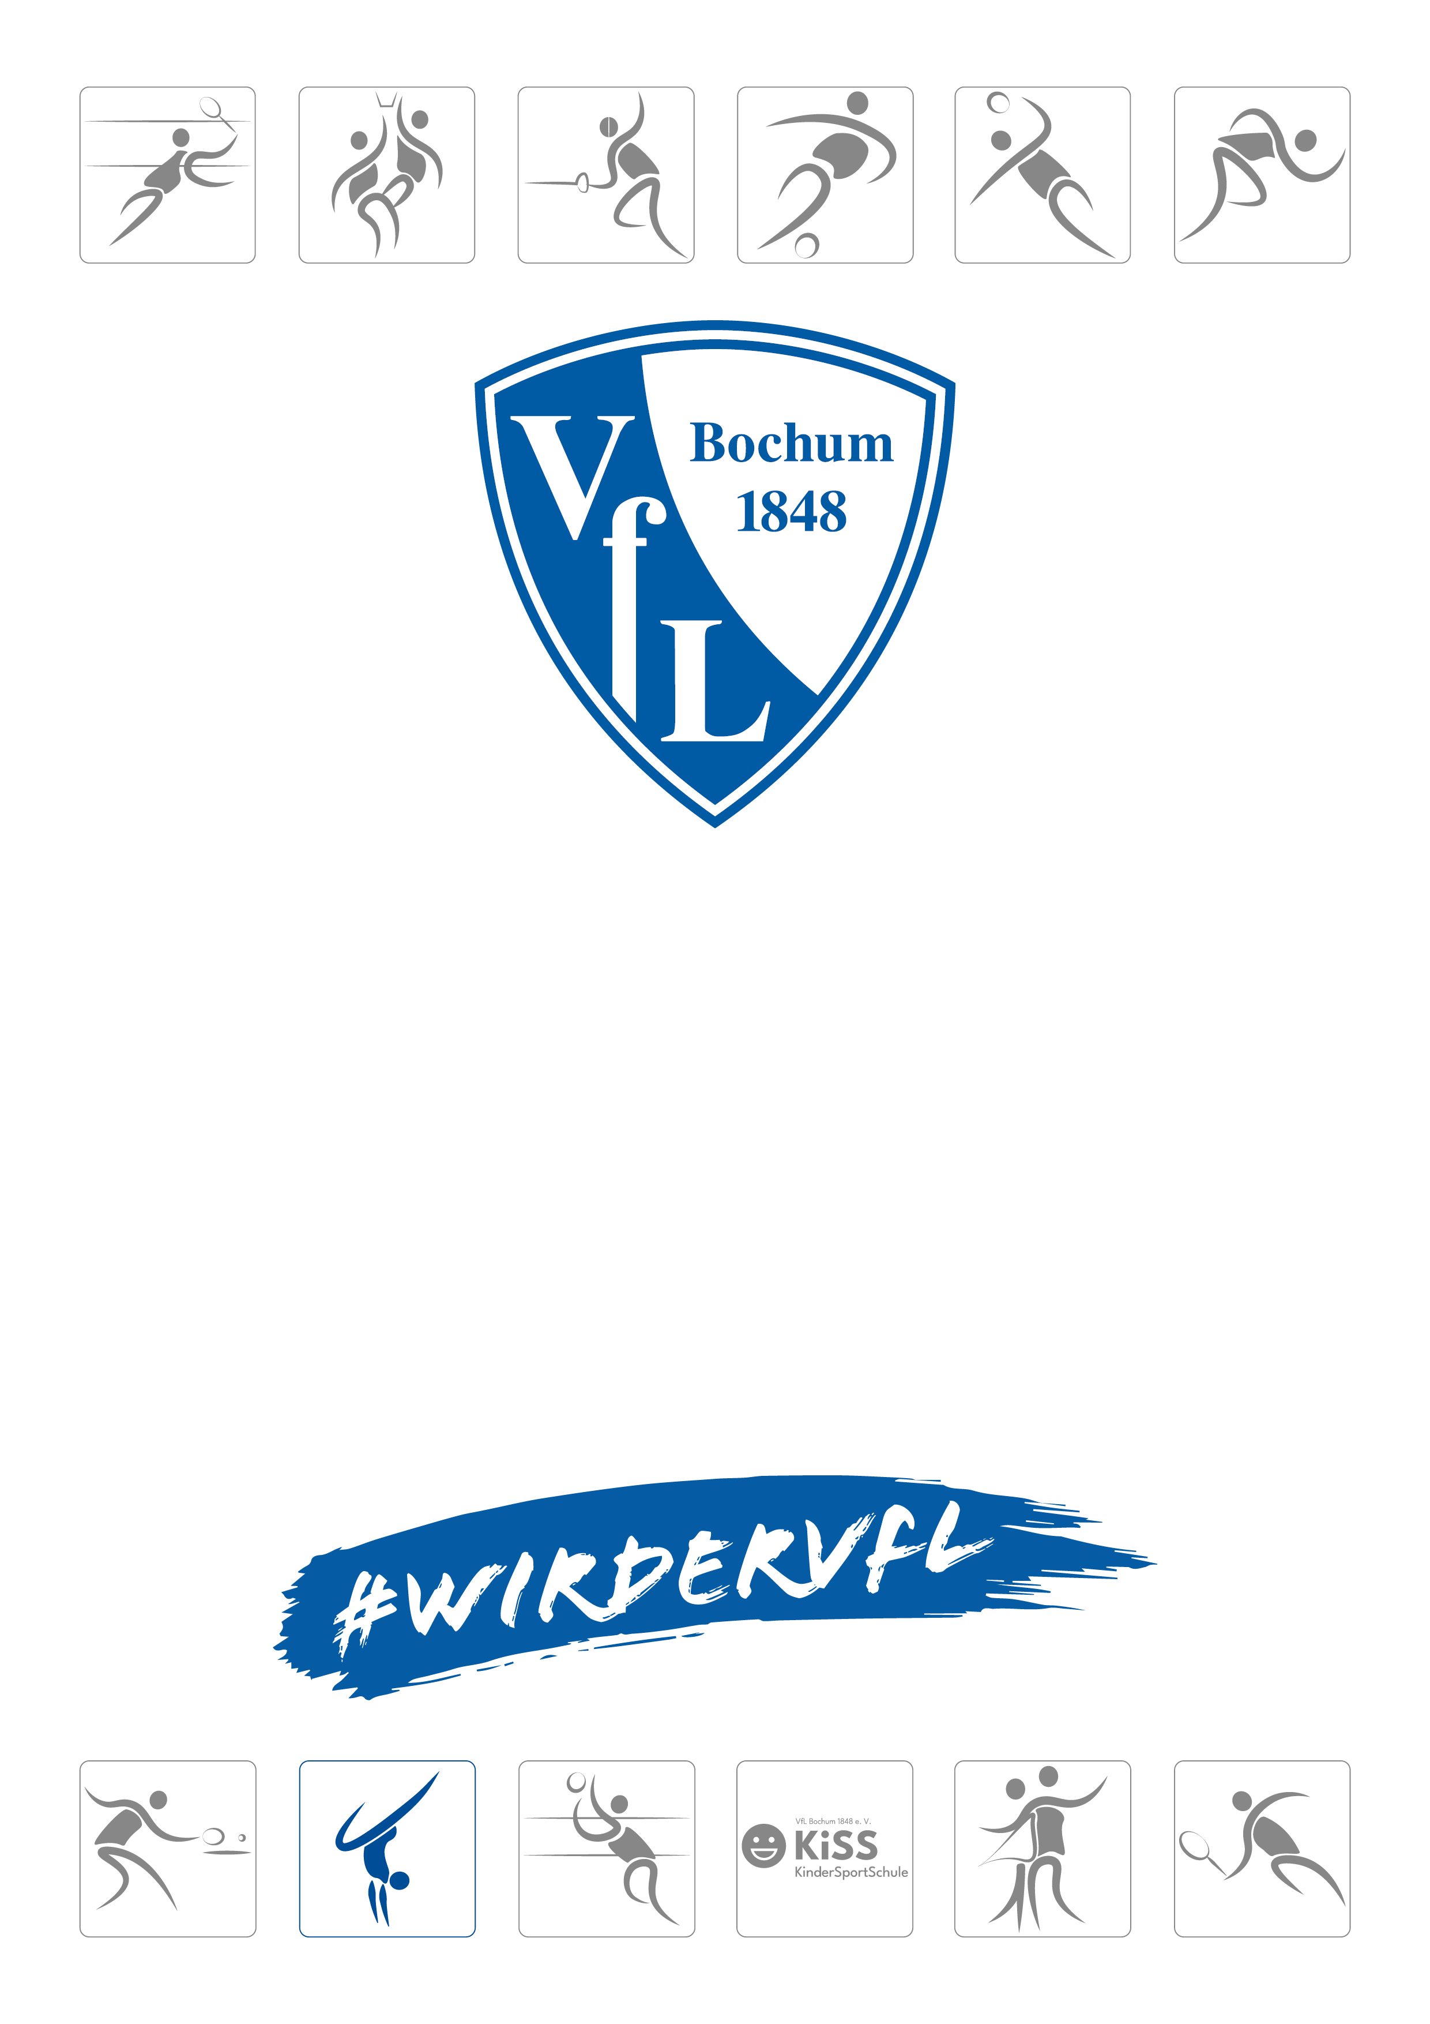
Kinderschutzkonzept
VfL Bochum 1848
Turn- und Sportgemeinschaft e.V.
Stand: 11.11.2025
Inhaltsverzeichnis

1. Einleitung 3
1.1. Vorwort 3
1.2. Leitbild 3
1.3. Formen der Gewalt 4
1.4. Ziel des Kinderschutzkonzepts 4
2. Verankerung des Kinderschutzes in der Vereinsphilosophie 5
2.1. Partizipation und Risiko- & Potenzialanalyse 5
2.2. Verhaltenskodex 5
2.3. Präventionsmaßnahmen 5
2.4. Personalstandards 6
2.5. Kommunikationsstandards 7
3. Fallmanagementsystem 9
3.1. Akteur*innen des Kinderschutzsystems im Verein 9
3.2. Interventionsplan 14
3.3. Rehabilitation 17
3.4. Expert*innennetzwerk 17
3.5. Anonymes Hinweisgeber*innen-System 18
4. Dokumentation und Weiterentwicklung 18

- Einleitung

  - Vorwort
Der VfL Bochum 1848 e.V. ist der Gesamtverein von 12 Abteilungen, von denen die meisten eigenständige Abteilungsvereine sind. Alle Mitglieder eines Abteilungsvereins sind aufgrund der Doppelmitgliedschaft nach § 6 „Mitgliedschaft“ (Satzung des Gesamtverein) automatisch auch Mitglied des Gesamtvereins. Der Vorstand des Gesamtvereins führt die Geschäfte des Vereins und vertritt nach BGB §26 den Verein. Das Präsidium, das sich aus den Vorsitzenden der Abteilungen zusammensetzt, hat die Bestellung, Beratung und Kontrolle des Vorstandes zur Aufgabe.
Um die Synergien des großen Vereins zu nutzen, haben die involvierten Abteilungen das Kinderschutzkonzept gemeinsam mit Unterstützung der Kindernothilfe e.V. erarbeitet. In dem etwa einjährigen Prozess wurde ein präventives, ganzheitliches und systematisches Kinderschutzkonzept für den VfL Bochum 1848 e.V. und dessen Abteilungsvereine entwickelt. Auch bei der Umsetzung und Weiterentwicklung des Konzepts gibt es weiterhin eine aktive Zusammenarbeit der Abteilungen – u.a. durch die*den Kinderschutzkoordinator*in auf Gesamtverein-Ebene und beim Fallmanagementsystem.
Im Zuge der intensiven Zusammenarbeit des gemeinsamen Kinderschutzteams der Abteilungen im Gesamtverein ließ sich unser Handeln maßgeblich von folgendem Zitat eines beteiligten Jugendlichen leiten:
„Hier fühlen wir uns wohl! – Wir werden gehört, gesehen und gestärkt.“
Wenn in diesem Dokument von Trainer*innen und Übungsleiter*innen die Rede ist, sind damit grundsätzlich alle Personen gemeint, die im Rahmen der Vereinsarbeit mit der Betreuung von Kindern betraut sind. Dies schließt insbesondere Betreuer*innen, Helfer*innen, Eltern sowie andere verantwortliche Vereinsmitglieder mit ein.
Sofern in diesem Dokument von Kindern die Rede ist, bezieht sich dies grundsätzlich auf sämtliche minderjährigen Personen.

  - Leitbild
Der Kinder- und Jugendschutz ist ein wesentlicher Bestandteil der sportlichen und pädagogischen Begleitung von Kindern, Jugendlichen und jungen Erwachsenen in unserem Verein. Die Trainer*innen und Übungsleiter*innen sehen sich dabei als wertschätzende Wegbegleiter*innen, die durch verschiedene Sport-, Spiel- und Freizeitangebote sowie in der Turnier- und Wettkampfbetreuung wertvolle Unterstützung zur Entwicklung und Entfaltung der eigenen Persönlichkeit von Kindern leisten.
Die Verantwortung für den Kinder- und Jugendschutz liegt insbesondere bei den Trainer*innen und Übungsleiter*innen, gleichwohl jedem Vereinsmitglied diese Verantwortung zuteil wird. Jedes Kind hat dabei das Recht auf einen gewaltfreien Umgang, eine wertschätzende, empathische Kommunikation mit einer offenen und positiven Gesprächs- und Fehlerkultur.
  - Formen der Gewalt
Gewalt gegen Kinder kann viele Gesichter haben: psychisch, physisch, sexualisiert oder in Form von Vernachlässigung und Ausbeutung. Dabei kann sie sowohl im direkten persönlichen Umfeld als auch online stattfinden. Die Unterscheidung und Benennung der verschiedenen Gewaltformen ist ein wichtiger Schritt in der Prävention und Intervention, um Kinder gezielt zu schützen. Ein achtsames und respektvolles Miteinander sowie die konsequente Einhaltung von Kinderschutzrichtlinien sind essenziell, um ein sicheres Umfeld zu schaffen – sowohl im Freizeitbereich und Sport als auch in digitalen Räumen.

  - Ziel des Kinderschutzkonzepts
Die Vertrauensbasis zwischen den Sportler*innen, Trainer*innen, Übungsleiter*innen, Eltern und anderen Akteur*innen im Sportkontext spielt eine zentrale Rolle für den Kinderschutz im Verein. Auch in Sportvereinen bestehen Risiken, die das Wohl von Kindern gefährden können. Umso wichtiger ist es, Maßnahmen zu ergreifen und klare Regeln aufzustellen, die den Schutz der Kinder garantieren.
Ein umfassendes Kinderschutzkonzept verfolgt das Ziel, potenziellen Gefährdungen entgegenzuwirken und gleichzeitig ein Klima des respektvollen Umgangs zu fördern. Es bildet die Grundlage für einen sicheren Raum, in dem Kinder sich ohne Angst vor Übergriffen oder Missbrauch entwickeln können. Dabei sind folgende Aspekte besonders hervorzuheben:
Schutz vor Gewalt: Kinder sollen vor körperlicher, psychischer oder sexueller Gewalt geschützt werden.
Förderung eines respektvollen Umgangs: Es soll ein Klima des respektvollen und achtsamen Miteinanders geschaffen werden, in dem alle Engagierten im Verein – Vereinsmitglieder, Trainer*innen, Übungsleiter*innen, Betreuer*innen, Vorstandsmitglieder, Eltern und Kinder – Verantwortung für den Schutz der Kinder übernehmen.
Aufklärung: Das Konzept liefert präventiv konkrete Handlungs- und Ablaufinformationen für das Kinderschutzteam in Verdachts- und Hinweismomenten.
Schulung und Sensibilisierung: Trainer*innen, Übungsleiter*innen, Betreuer*innen und andere Vereinsmitglieder werden geschult, um Gefahren und Anzeichen von Missbrauch oder Gewalt frühzeitig zu erkennen und entsprechend handeln zu können.
Verantwortung und Strukturen: Die Verantwortungen und Vorgehensweisen sind klar und bekannt.
Sensibilisierung und Prävention: Kinder sollen klar vermittelt bekommen, was ihre Rechte sind und was Erwachsene ihnen gegenüber dürfen und was nicht. Dies sollte nicht nur für die Situation im Verein, sondern auch für Zuhause und Schule angestrebt werden.
Vertrauensvolle Kommunikation: Kinder sollen sich sicher fühlen bei Problemen oder Bedenken vertrauensvoll die Verantwortlichen im Verein anzusprechen, ohne negative Konsequenzen fürchten zu müssen.
Langfristige Sicherstellung: Das Kinderschutzkonzept ist ein langfristig angelegtes, nachhaltiges System, bei dem die Sicherheit der Kinder langfristig gewährleistet werden soll. Das Konzept ist nicht starr, sondern kann mit der Zeit inhaltlich verändert werden.
- Verankerung des Kinderschutzes in der Vereinsphilosophie

  - Partizipation und Risiko- & Potenzialanalyse
Im Rahmen der Erstellung unseres Kinderschutzkonzepts fand im Jahr 2024 ein ca. einjähriger Prozess statt, bei dem Kinder, Jugendliche, sowie Trainer*innen, Übungsleiter*innen, Vorsitzende und Engagierte des VfL Bochum Gesamtvereins aktiv einbezogen wurden. Folgende Abteilungen waren dabei beteiligt: Badminton, Fechten, Handball, Leichtathletik, Tanzsport, Tischtennis, Turnen, Volleyball und die BoKiSS.
Da Kinder am besten einschätzen können, wo potenzielle Gefahren und Potenziale in ihrem Umfeld liegen, wurden sie in Form von Trainingsbesuchen von der Kindernothilfe e. V. aktiv einbezogen und ihre Meinungen im Kinderschutzkonzept berücksichtigt. Weiterhin nahmen Jugendliche des Vereins an den Workshops zur Erstellung des Schutzkonzeptes teil. Feste Bestandteile der Workshops waren Potenzial- und Risikoanalysen, in denen die aktuelle Situation der Vereine auf Potenziale und Risiken untersucht wurde. Die Ergebnisse dieser Analysen fließen direkt in die Anpassung unseres Kinderschutzkonzepts ein, um ein sicheres Umfeld für alle Beteiligten zu gewährleisten.

  - Verhaltenskodex
Ein respektvoller und achtsamer Umgang ist die Grundlage für ein sicheres und vertrauensvolles Miteinander in unserem Verein. Der Verhaltenskodex dient als verbindliche Leitlinie für alle Mitglieder, insbesondere für Trainer*innen und Übungsleiter*innen, um den Schutz von Kindern zu gewährleisten. Er definiert klare Regeln für ein wertschätzendes Verhalten, den Umgang mit Nähe und Distanz sowie den Schutz vor Grenzverletzungen und Übergriffen. Dabei ist ausdrücklich auch der Umgang der Kinder untereinander eingeschlossen.
Alle Trainer*innen und Übungsleiter*innen sind verpflichtet, den Verhaltenskodex zu lesen und mit ihrer Unterschrift zu bestätigen. Das vollständige Dokument ist als separates Schriftstück verfügbar und stellt sicher, dass sich alle Verantwortlichen aktiv zu den Werten und Grundsätzen unseres Vereins bekennen. Nur gemeinsam können wir eine geschützte und positive Umgebung für junge Sportler*innen schaffen.

  - Präventionsmaßnahmen
Die Entwicklung konkreter Präventionsmaßnahmen ist entscheidend, um eine einheitliche Vorgehensweise im Verein zu fördern, klare Orientierung zu bieten, Kinder bei der Einforderung ihrer Rechte zu stärken und die Qualität des Kinderschutzes systematisch zu sichern. Wir wollen aktiv die Sensibilität für das Thema Kinderschutz innerhalb des Gesamtvereins steigern, die Kommunikations- und Handlungsfähigkeit aller Vereinsmitglieder fördern und Kindern somit einen sicheren Raum bieten.
Ein effektiver Kinderschutz setzt klare Verantwortlichkeiten voraus. Der*die Jugendsprecher*in und Trainer*innen und Übungsleiter*innen spielen eine entscheidende Rolle bei der Umsetzung von Präventionsmaßnahmen. Zudem fungiert der*die Kinderschutzbeauftragte als zentrale Ansprechperson für sämtliche Belange des Kinderschutzes.
Statt starrer Termine werden Präventionsmaßnahmen individuell und bedarfsorientiert durchgeführt. Dennoch trifft sich das Präventionsteam mindestens zwei Mal im Jahr, um bestehende Maßnahmen zu evaluieren und weiterzuentwickeln. Dabei sind regelmäßige Abfragen von großer Bedeutung:
- Wer ist gerade Kinderschutzbeauftragte*r bzw. Teil des Kinderschutzteams? Gab es personelle Veränderungen?
- Was läuft gut bzw. nicht gut?
- Was wünschen sich die Kinder?
- Welche Anliegen haben die Trainer*innen/Übungsleiter*innen?
Diese Rückmeldungen können beispielsweise während Jugendversammlungen oder Trainingseinheiten gesammelt werden. Gegebenenfalls übernehmen andere Trainer*innen oder Übungsleiter*innen diese Aufgabe, um eine offene und vertrauensvolle Atmosphäre zu schaffen.
Auch Eltern spielen eine entscheidende Rolle im Kinderschutz. Wir setzen auf eine transparente Kommunikation und sorgen dafür, dass wichtige Informationen, insbesondere die Ansprechpartner*innen für Kinderschutzfragen, leicht zugänglich sind. Neue Mitglieder erhalten mit den Anmeldeformularen Hinweise zur Kinderschutzverantwortlichkeit sowie entsprechendes Informationsmaterial. Durch einen kontinuierlichen Austausch zwischen den Verantwortlichen stellen wir sicher, dass Präventionsmaßnahmen nachhaltig umgesetzt werden. Dies geschieht unter anderem durch regelmäßige Treffen zwischen dem Vorstand und Trainer*innen/Übungsleiter*innen aber auch durch Diskussion und Reflexion von Kinderschutzthemen bei Trainer*innen/Übungsleiter*innen-Meetings.
Da Kinderschutz nicht nur auf individueller Ebene, sondern auch durch übergreifende Vereinsstrukturen gefördert werden sollte, werden auf Gesamtvereins- oder Abteilungsebene durch das Präventionsteam regelmäßig Veranstaltungen organisiert sowie Schulungen für Trainer*innen, Übungsleiter*innen und Betreuende angeboten. Dabei wird kontinuierlich geprüft, welche Workshops und Fortbildungen relevant sind, um die Sensibilisierung für Kinderschutz zu stärken und geeignete Maßnahmen im Verein umzusetzen.
Zusätzlich prüft das Präventionsteam, welche themenspezifischen Informations-veranstaltungen für Eltern und Kinder sinnvoll sind, um die Sensibilisierung für das Thema Kinderschutz weiter zu stärken. Ziel ist es, durch gezielte Fortbildungen und Aufklärungs-maßnahmen eine sichere und geschützte Umgebung für alle Vereinsmitglieder zu schaffen.

  - Personalstandards
Das aktuelle Kinderschutzkonzept ist in seiner gültigen Fassung auf der Website der VfL Bochum 1848 Turn- und Sportgemeinschaft e.V. einsehbar. Zusätzlich gibt es einen Hinweis auf der Website des Gesamtvereins. So gewährleisten wir Transparenz und ermöglichen es nicht nur neuen, sondern auch bestehenden Vereinsmitgliedern sowie Außenstehenden, sich jederzeit über die Werte des VfL Bochum 1848 e. V. im Bereich Kinderschutz zu informieren.
Auch bei der Auswahl neuer Trainer*innen und Übungsleiter*innen hat der Kinderschutz für uns oberste Priorität. Neben der fachlichen Eignung, wie etwa dem Vorliegen von Trainer*innen/Übungsleiter*innen-Lizenzen oder anderen Erfahrungsnachweisen, ist uns besonders wichtig, dass die Haltung gegenüber Kindern sowie der Schutz dieser in der sportlichen Arbeit selbstverständlich sind.
Interessierte haben die Möglichkeit, im Rahmen einer Hospitation erste Erfahrungen in der Trainingsgestaltung zu sammeln und werden dabei eng von einem erfahrenen Mitglied des Trainerteams oder des Vorstands begleitet. Auch Rückmeldungen der betreuten Kinder spielen eine entscheidende Rolle dabei, ob jemand als Trainer*in oder Übungsleiter*in in unserem Verein tätig wird.
Bevor eine Tätigkeit beim VfL Bochum 1848 Turn- und Sportgemeinschaft e.V. aufgenommen werden kann, ist die Vorlage eines erweiterten polizeilichen Führungszeugnisses erforderlich. Die Einsichtnahme und Bewertung erfolgen durch mindestens zwei Personen, von denen eine dem erweiterten Vorstand angehören muss. Das Führungszeugnis muss alle drei Jahre erneuert und erneut vorgelegt werden, wobei die Prüfung und Dokumentation unter Einhaltung der Datenschutzbestimmungen durch die*den Vereins-Kinderschutzbeauftrage*n erfolgt.
Neue Trainer*innen und Übungsleiter*innen erhalten eine Ausfertigung des Kinderschutz-konzeptes und haben die Möglichkeit, offene Fragen in einem persönlichen Gespräch zu klären. Mit der verpflichtenden Unterschrift des Verhaltenskodex bestätigen Trainer*innen und Übungsleiter*innen, dass sie die Werte und Maßnahmen des Kinderschutzkonzeptes anerkennen, aktiv umsetzen und weiterentwickeln. So schaffen wir gemeinsam eine vertrauensvolle und sichere Umgebung für alle Kinder in unserem Verein.

  - Kommunikationsstandards
In unserem Verein leben wir eine „Kultur der Achtsamkeit“. Ein wertschätzender und respektvoller Umgang miteinander und untereinander ist für uns genauso wichtig, wie der Schutz der Persönlichkeitsrechte jedes einzelnen Kindes auch im Rahmen von öffentlichen Berichterstattungen.
Personen, die für den Verein Kanäle bzw. Unterkanäle auf sozialen Medien verwalten, müssen vom Vorstand ernannt und namentlich bekannt sein. Passwörter und Zugänge müssen von einem Team verwaltet werden, sodass stets sichergestellt ist, dass Veröffentlichungen im Bedarfsfall – etwa bei Verstößen gegen das Kinderschutzkonzept oder fehlender Einwilligung – schnell rückgängig gemacht werden können. Bei einem Wechsel der handelnden Personen hat eine unverzügliche Meldung an den Vorstand zu erfolgen.
Vor jeder Veröffentlichung muss die verantwortliche Person prüfen, ob das bereitgestellte Material mit dem Kinderschutzkonzept übereinstimmt. Falls erforderlich, müssen Texte angepasst oder neue Bilder angefordert werden. Sofern keine neuen Bilder bereitgestellt werden können, sind stattdessen Symbolbilder oder Teamfotos zu verwenden.
Personen, die damit beauftragt wurden, für den Verein Bildmaterial zu erstellen, müssen dieses an den Verein weitergeben und werden anschließend dazu aufgefordert dieses von ihren privaten Geräten zu löschen, um die Datenschutzrichtlinien einzuhalten und den Schutz der Kinder zu gewährleisten.
Grundsätzlich werden nur positive Situationen (Bilder und Videos) veröffentlicht. Veröffentlichungen, in denen Kinder in verletzlichen, traurigen, anstößigen, spöttischen oder hasserfüllten Momenten abgebildet sind, sind ebenso wenig erlaubt, wie die Erstellung und Verbreitung von Bildmaterial mit nackten oder teilbekleideten Kindern.
Es ist darauf zu achten, dass Kinder bei Spielberichten immer in angemessener Sportkleidung abgelichtet werden. Jegliche Bilder oder Aufnahmen, die in Verbindung mit Alkohol, Drogen oder anderen unangemessenen Inhalten stehen, sind strengstens untersagt. Ebenso sollten Bilder und Beiträge zu vereinsweiten sowie teaminternen Veranstaltungen stets in einer respektvollen und wertschätzenden Weise gestaltet werden. Auch hier gilt, dass die Darstellung den oben genannten Richtlinien entspricht und ungeeignete Inhalte nicht veröffentlicht werden.
Das Recht am eigenen Bild gilt jederzeit und ist unbedingt zu respektieren. Bevor ein Bild veröffentlicht wird, muss das grundsätzliche Einverständnis des Kindes sowie seines gesetzlichen Vertreters vorliegen. Sollte diese Zustimmung nachträglich für das einzelne Bild zurückgezogen werden, ist das betreffende Bild unverzüglich zu löschen. Falls eine separate Löschung des Bildes nicht möglich ist, muss der gesamte Beitrag entfernt werden.
Bei der Veröffentlichung von Einzelbildern oder Bildern mit weniger als fünf Kindern darf grundsätzlich keine namentliche Erwähnung erfolgen. Eine Ausnahme besteht nur, wenn eine ausdrückliche Einverständniserklärung der betroffenen Kinder sowie ihrer Erziehungsberechtigten vorliegt.
Besteht in einer Sportstätte ein Fotoverbot, ist dieses zwingend einzuhalten. Dies gilt gleichermaßen für Vereinsmitglieder, Zuschauer*innen und Eltern. Alle Vereinsmitglieder sind dazu angehalten, auf die Einhaltung eines solchen Verbots zu achten und darauf hinzuweisen.
Inhalte, die der Verein über offizielle Social-Media-Kanäle veröffentlicht, dürfen von Dritten geteilt werden. Trainer*innen und Übungsleiter*innen ist es jedoch untersagt, privat Fotos oder Videos von Spieler*innen aufzunehmen und ohne Abstimmung auf eigenen Kanälen zu veröffentlichen.
Der Umgang mit sozialen Medien erfordert besondere Sensibilität, besonders im Kinder- und Jugendsport. Daher gelten die im Verhaltenskodex aufgestellten Regeln auch im digitalen Raum. Private Chats mit Spieler*innen, die keinen Bezug zum Trainingsbetrieb haben, sind zu vermeiden. Ein verantwortungsvoller Umgang mit digitalen Medien trägt dazu bei, den Schutz von Kindern auch online zu gewährleisten.

- Fallmanagementsystem

  - Akteur*innen des Kinderschutzsystems im Verein
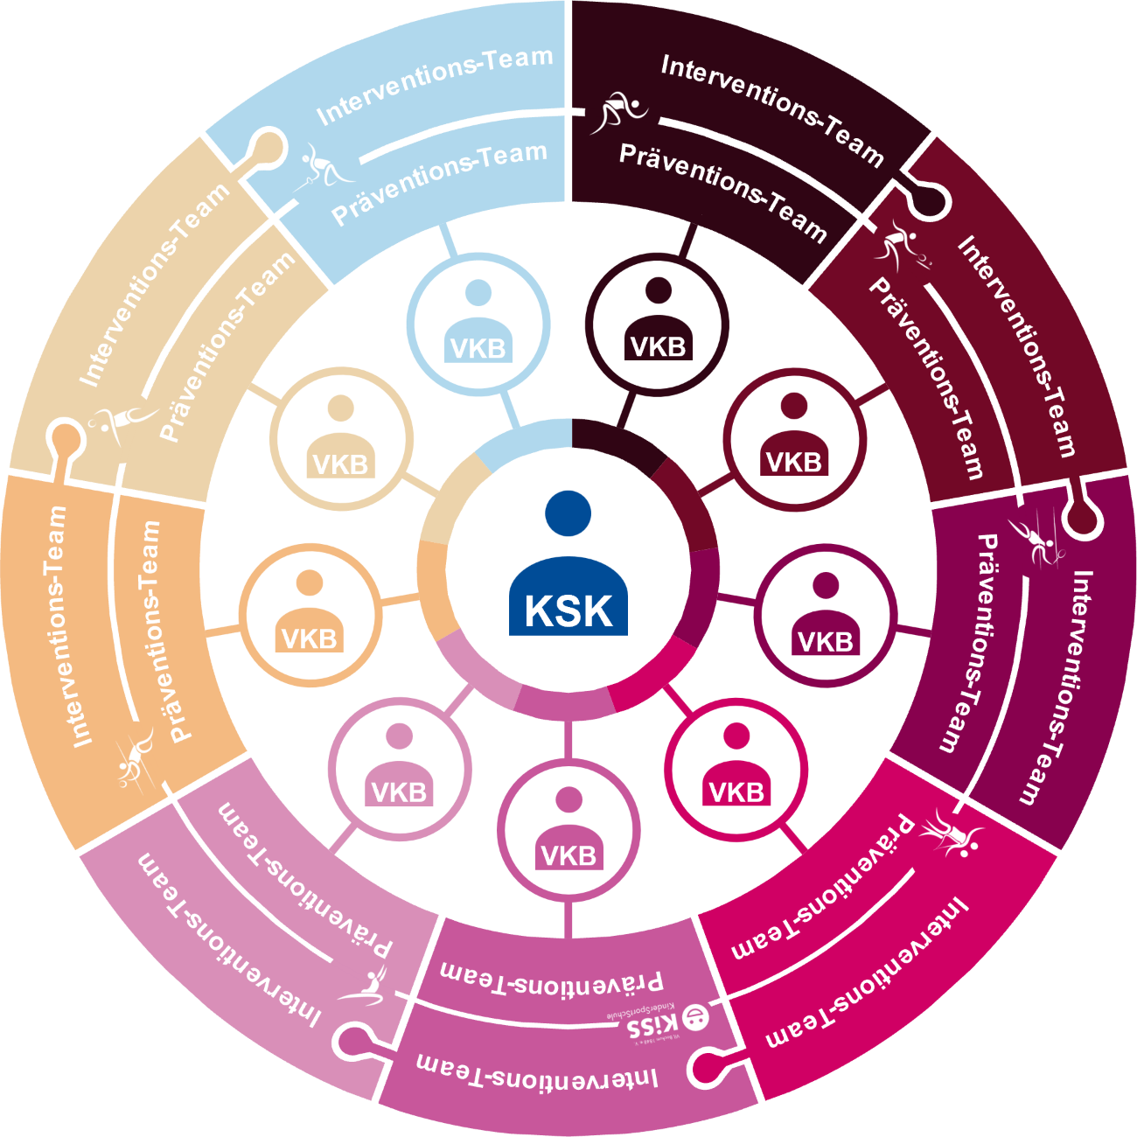

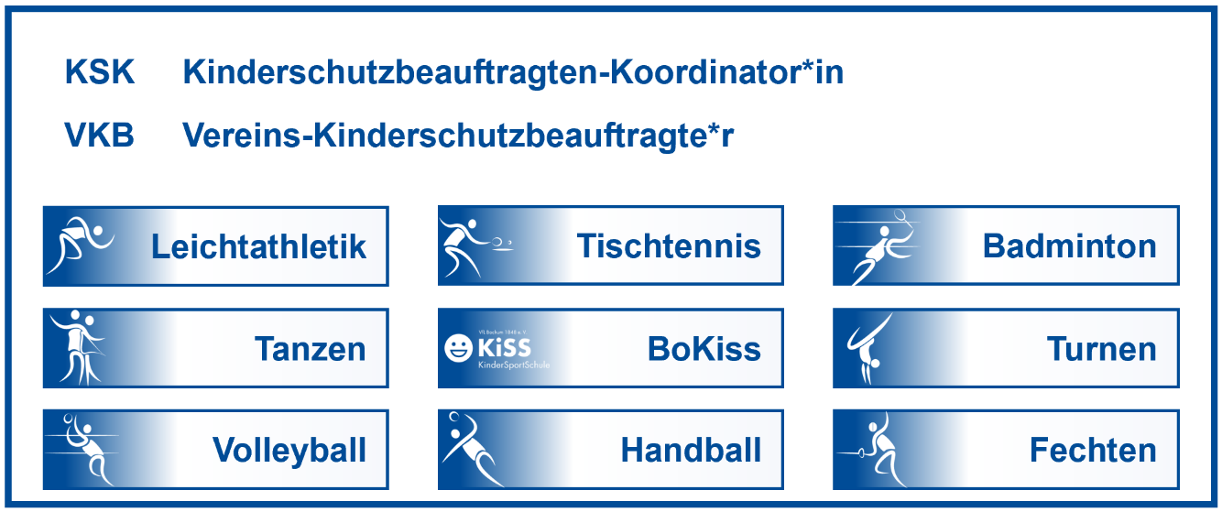
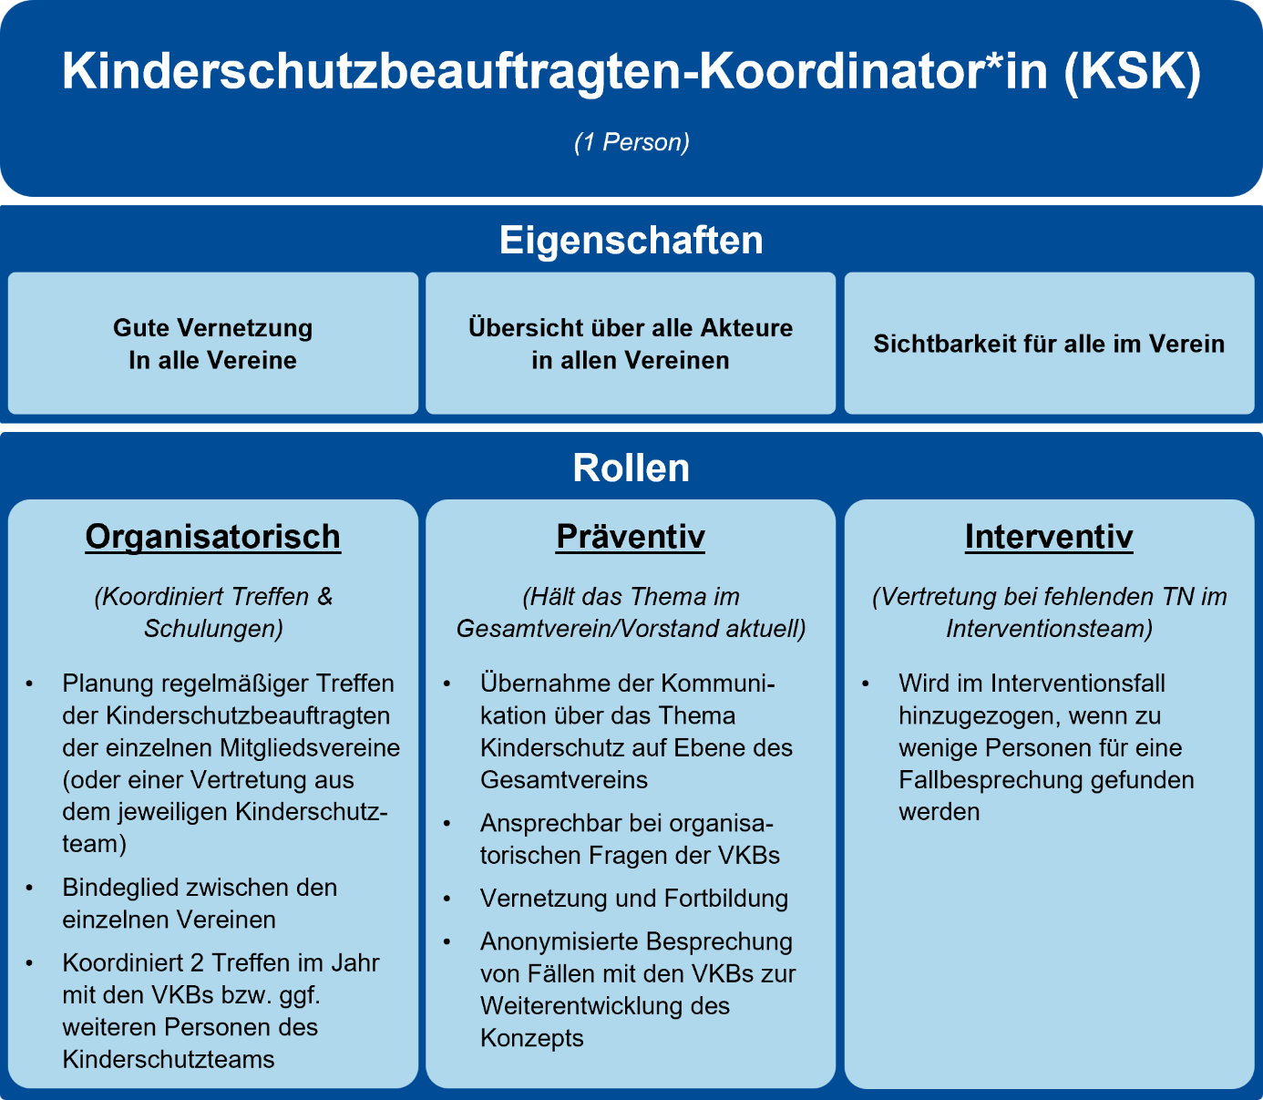

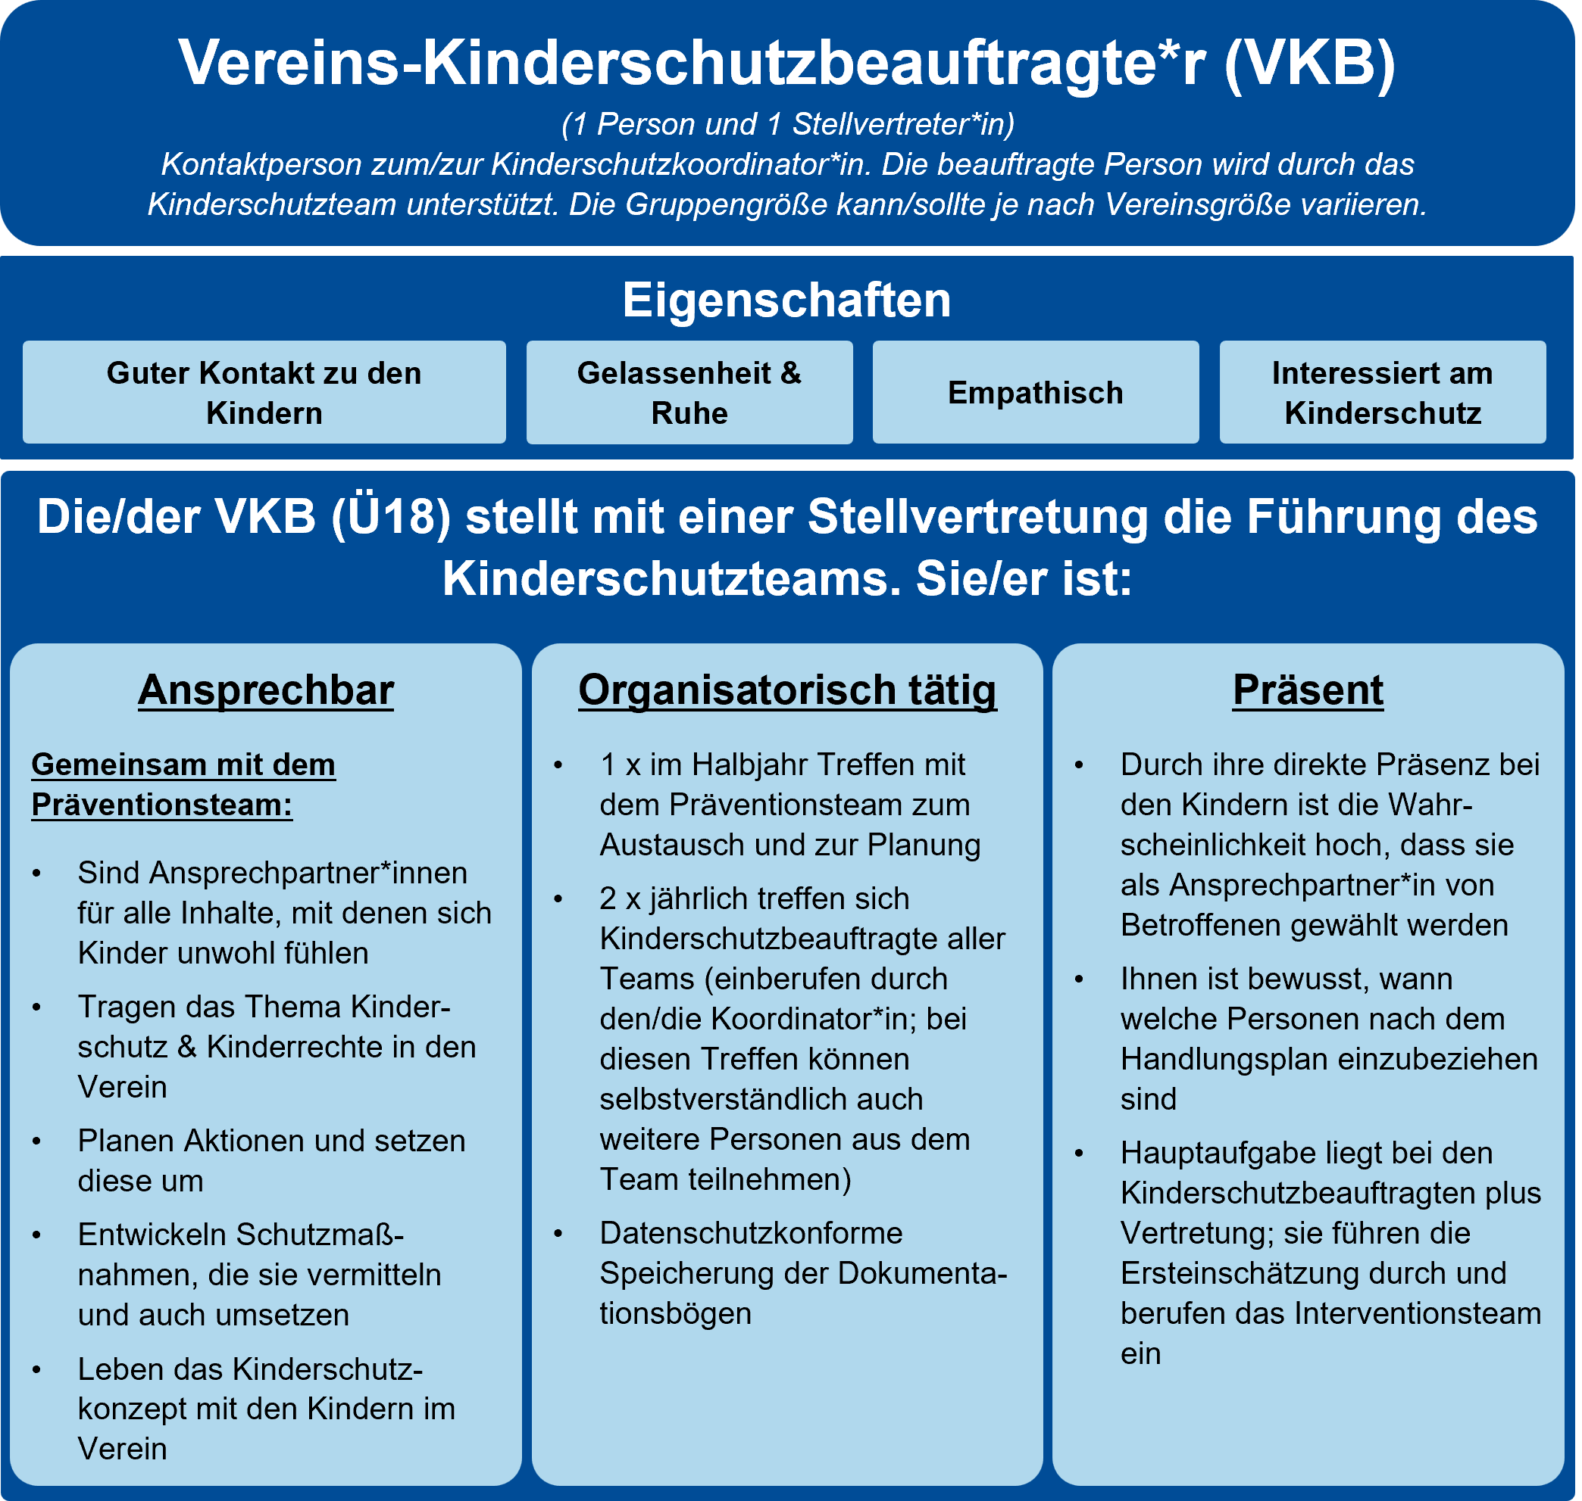
Interessiert am Kinderschutz

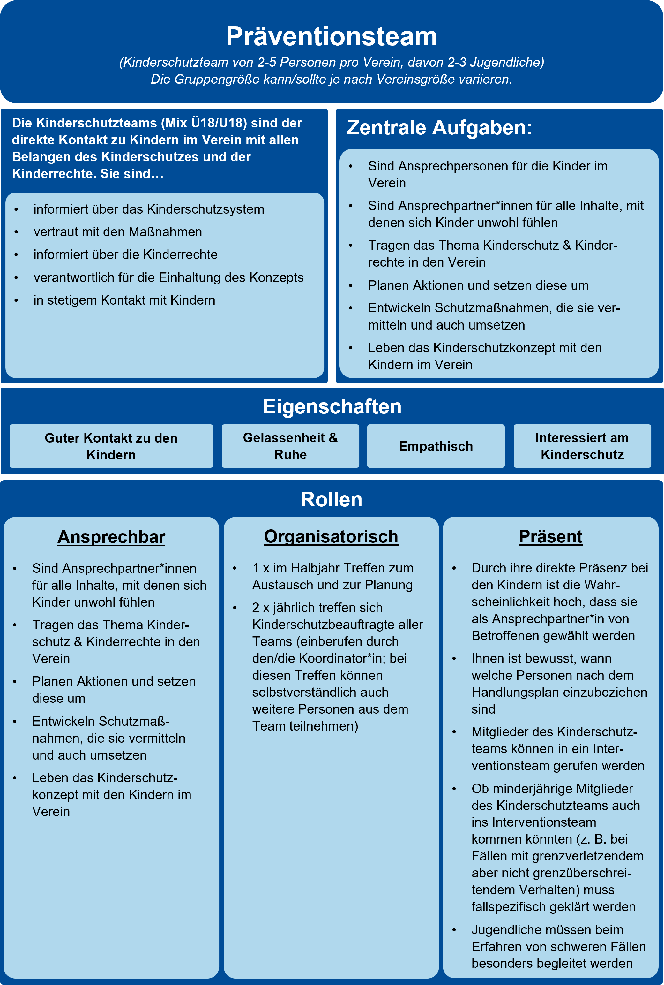
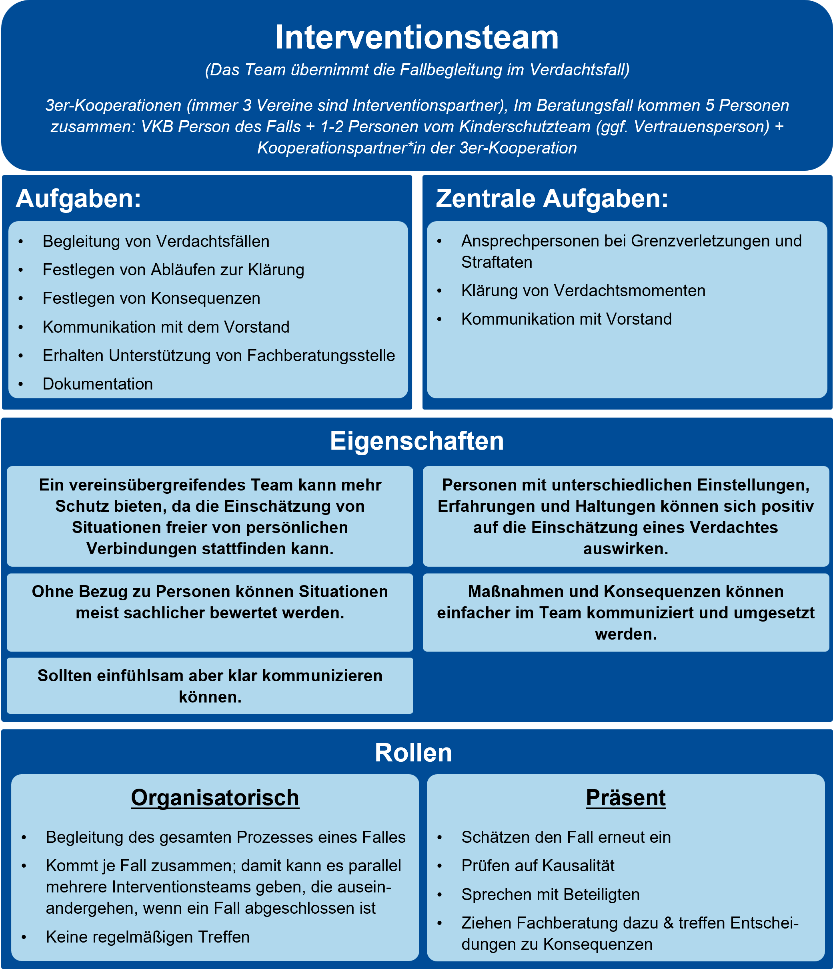

  - Interventionsplan
Der Schutz der betroffenen Person steht im Interventionsfall an erster Stelle. Wir sind dem Kind gegenüber transparent und machen keine falschen Versprechungen, beispielsweise über die Vertraulichkeit von Informationen.
Alle Meldungen werden ernst genommen und bearbeitet. Wenn ein Vorfall gemeldet wird, reagieren wir umgehend und vertraulich. Das bedeutet, dass wir alle Informationen sorgfältig behandeln und nur mit den Personen teilen, die unbedingt informiert werden müssen. So schützen wir die Privatsphäre der Betroffenen.
Wir arbeiten eng mit Fachleuten zusammen und ziehen so viele Unterstützer*innen wie nötig und so wenig wie möglich hinzu, um dem Kind bestmöglich zu helfen. Unser Ziel ist es, eine sichere Umgebung zu schaffen, in der sich alle Kinder wohlfühlen können.
Zur Begleitung von Verdachtsfällen wurden 3er-Kooperationen zwischen den einzelnen Abteilungsvereinen gebildet. Im Beratungsfall bedeutet dies, dass die folgenden Abteilungen als Interventionspartner zusammenarbeiten:

- Badminton, Leichtathletik und Tischtennis
- Tanzen, Turnen und die BoKiSS
- Fechten, Handball und Volleyball

Der nachfolgende Handlungsleitfaden veranschaulicht die einzelnen Schritte für den Interventionsfall. Anschließend wird in der Prozessbeschreibung detailliert erklärt, wie diese Schritte konkret umgesetzt werden, um eine einheitliche, effektive und transparente Vorgehensweise zu gewährleisten.

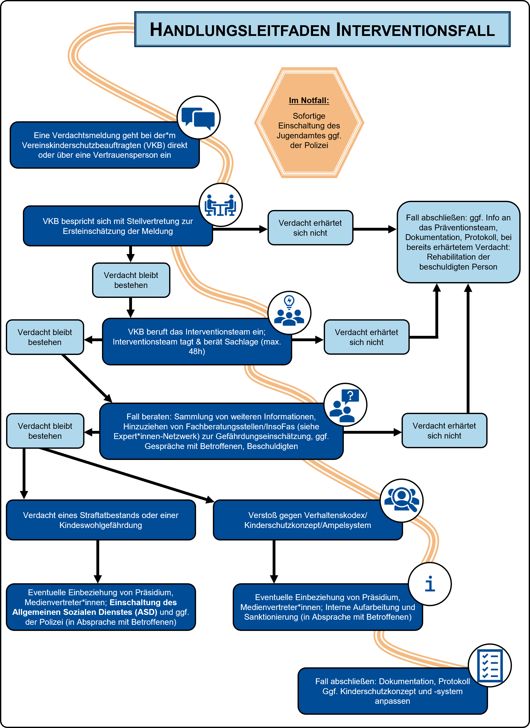
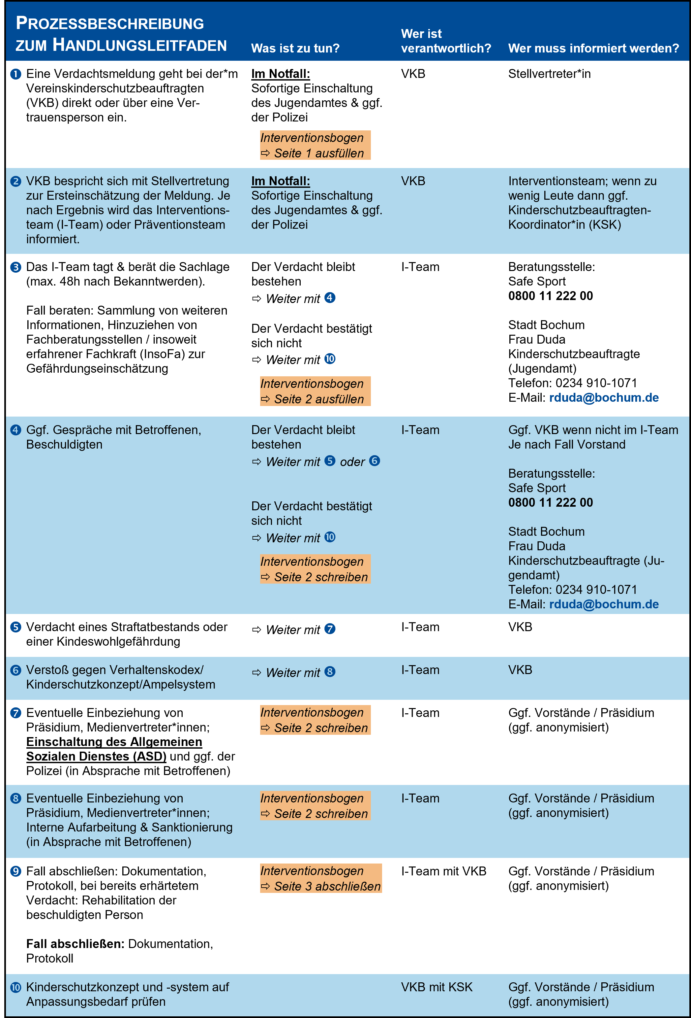
  - Rehabilitation
Im Fall von erwiesener Unschuld oder nicht erhärteten Verdacht einer in Verdacht geratenen Person ist das Ziel eine Reintegration in die Organisation durch transparente Kommunikation, unter Bewahrung seiner*ihrer Persönlichkeitsrechte. Das kann bedeuten, dass alle Personen informiert werden, die von dem Verdacht wussten.
Die beschuldigte Person muss insofern unterstützt werden, dass eine Kommunikation seitens der Verantwortlichen erfolgt, ggf. mit Hilfe einer Fachstelle. Alle Schritte werden mit genannter Person abgesprochen und dabei auf ihre Bedürfnisse eingegangen.

  - Expert*innennetzwerk
Weil die meisten Trainer*innen, Übungsleiter*innen und Vorstände der Abteilungen in der Regel keine Expert*innen im Bereich Kinderschutz sind, ist es wichtig, sowohl auf regelmäßige Schulungen als auch auf die Beratung und Unterstützung eines (externen) Expert*innen-netzwerks zurückgreifen zu können. Wir haben ein Expert*innennetzwerk aufgebaut, auf das wir zugreifen können.
Für Kinder empfehlen wir zusätzlich zu unseren Unterstützunmöglichkeiten folgende Expert*innen:

- Neue Wege
Die Beratungsstelle "Neue Wege" der Caritas in Bochum bietet mit ihrer Kinderschutzambulanz Unterstützung für Kinder, Jugendliche und junge Erwachsene bis 27 Jahre, die von Misshandlung, Vernachlässigung oder sexualisierter Gewalt betroffen sind. Zudem werden Schulungen für Fachkräfte, beispielsweise in Kindertagesstätten, angeboten, um Präventionsprogramme nachhaltig umzusetzen
https://neuewege-caritas-bochum.de/
- Nummer gegen Kummer
Diese Organisation bietet vertrauliche und kostenlose Beratung für Kinder, Jugendliche und Eltern.
Kinder- und Jugendtelefon: 116 111
Elterntelefon: 0800 111 0550
https://www.nummergegenkummer.de/
- Kindernothilfe e.V.
https://www.kindernothilfe.de/
E-Mail: Sport@knh.de
- SAFE SPORT: Unabhängige Ansprechstelle für Betroffene sexualisierter, psychischer und physischer Gewalt im Sport
Als unabhängige Ansprechstelle für Betroffene von sexualisierter, psychischer und physischer Gewalt im Sport bietet Safe Sport e. V. telefonische Beratung. Zudem gibt es Angebote für Online-Beratung und persönliche Gespräche vor Ort.
Telefon: 030 220138710
https://www.ansprechstelle-safe-sport.de/
  - Anonymes Hinweisgeber*innen-System
Im Rahmen unserer Kinderschutzkonzeptes wollen wir allen Mitgliedern – insbesondere Kindern und Jugendlichen – eine sichere und niederschwellige Möglichkeit bieten, Hinweise, Sorgen oder Beobachtungen mitzuteilen. Dabei legen wir besonderen Wert auf Anonymität und Vertraulichkeit, damit sich jede*r frei und ohne Angst vor Konsequenzen äußern kann.
Möglichkeiten zur Abgabe von Hinweisen, Sorgen, Beobachtungen etc.:
- Schriftlich per Post: Hinweise können anonym in einem Brief an die Geschäftsstelle des Gesamtvereins (VfL Bochum 1848 e.V. Harpener Heide 2, 44805 Bochum) geschickt oder persönlich dort eingeworfen werden.
- Digital über das „Kinderschutz“-Postfach: Hinweise auf potentielle Gefährdungs- situationen können direkt per Mail an kinderschutz@vfl-turnen.de gesendet werden.
- Digital über das Kontaktformular auf unserer Webseite: Auf unserer Website stellen wir unter https://www.vfl-turnen.de/verein/kinderschutz/ wichtige Informationen zum Thema Kinderschutz zur Verfügung. Dort besteht ebenfalls die Möglichkeit, direkt über das Kontaktformular Hinweise zu geben oder mit unseren Kinderschutz-beauftragten Kontakt aufzunehmen. Es ist technisch erforderlich eine E-Mail-Adresse anzugeben. Wer anonym bleiben möchte, trägt als Namen „Anonym“ und als E-Mail-Adresse kinderschutz@vfl-turnen.de ein.
- Persönliche Ansprechperson: Unsere Kinderschutzbeauftragten sowie die Mitglieder des Jugendvorstandes stehen jederzeit persönlich für ein vertrauliches Gespräch zu Verfügung.
Mit diesem Hinweisgeber*innen-System wollen wir dazu beitragen, dass wichtige Beobachtungen nicht unausgesprochen bleiben. So schaffen wir gemeinsam eine sichere Kultur der Aufmerksamkeit und tragen aktiv dazu bei, eine sichere Vereinsumgebung für alle zu schaffen.
- Dokumentation und Weiterentwicklung
Ein effektives Kinderschutzkonzept erfordert eine sorgfältige Dokumentation aller relevanten Vorgänge, Maßnahmen und Erkenntnisse. Die Ergebnisse von Gesprächen und Interventionen werden systematisch festgehalten, um Transparenz zu gewährleisten und als Grundlage für zukünftige Entscheidungen zu dienen. Diese Dokumentation ermöglicht es uns, aus Erfahrungen zu lernen und gezielte Verbesserungen vorzunehmen.
Darüber hinaus ist es unser Ziel das Kinderschutzkonzept kontinuierlich weiterzuentwickeln. Wir verpflichten uns, regelmäßig die Wirksamkeit der bestehenden Maßnahmen zu überprüfen und gegebenenfalls anzupassen. Um dies sicherzustellen, wird mindestens alle 2 Jahre, an dem alle relevanten Akteur*innen zusammenkommen, um das Konzept zu evaluieren und notwendige Anpassungen vorzunehmen. Diese regelmäßige Überprüfung schafft Verbindlichkeit und fördert eine Kultur des ständigen Lernens und der Verbesserung im Sinne des Schutzes von Kindern. Durch diese Maßnahmen stellen wir sicher, dass unser Kinderschutzkonzept stets aktuell bleibt und den sich verändernden Anforderungen gerecht wird.

